Los estadios de la Copa Mundial de la FIFA 2026
Publicado
1 jun 2026
La próxima Copa Mundial de la FIFA está en el horizonte, ya que Canadá, México y Estados Unidos se preparan para albergar el torneo más grande del deporte. FIFA+ echa un vistazo a los estadios que harán de esta la Copa Mundial más grande hasta la fecha.
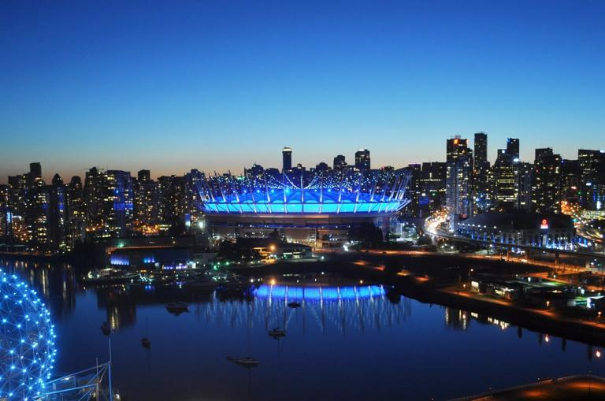
- Canadá, México y Estados Unidos organizan el torneo
- 16 estadios albergarán el torneo, el número más alto desde 2002
- FIFA te revela lo que necesitas saber sobre cada una de las sedes
La Copa Mundial de la FIFA™ tendrá lugar por primera vez en tres países en 2026, con Canadá, México y EE. UU. compartiendo las funciones de anfitriones en una edición innovadora del evento deportivo más grande. Se han elegido un total de 16 sedes para albergar los juegos, el mayor número desde Corea / Japón 2002, con algunos estadios realmente espectaculares que mostrarán lo mejor del fútbol: Atlanta, Boston, Dallas, Filadelfia, Houston, Kansas City, Los Ángeles, Miami, Nueva York, San Francisco y Seattle; Ciudad de México, Guadalajara y Monterrey en México; y Toronto y Vancouver en Canadá.
Lee todo sobre qué estadios serán anfitriones del mundo en 2026 con FIFA

Todas las capacidades de los estadios son preliminares en esta etapa y están sujetos a cambios. Los nombres de los estadios para la Copa Mundial de la FIFA 26™ fueron emparejados con las ciudades sedes y podrían diferir por la común designación local.

Canadá
Estadio Toronto
Ubicación: Toronto, Ontario, Canadá Capacidad: 43.036 Inauguración: 2007 Fixture de la Copa Mundial de la FIFA 26™
Zona de grupos
Viernes, 12 de junio 2026 Partido 3 – Canadá vs Italia/Nigeria/Gales/Bosnia - Grupo B- Estadio Toronto
Miércoles, 17 de junio 2026 Partido 21 – Ghana vs Panamá – Grupo L - Estadio Toronto
Sábado, 20 de junio 2026 Partido 33 – Alemania vs Costa de Marfil – Grupo E- Estadio Toronto
Martes, 23 de junio 2026 Partido 46 – Panamá vs Croacia – Grupo L- Estadio Toronto
Viernes, 26 de junio 2026 Partido 62 – Senegal vs Irak/Bolivia/Surinam – Grupo I- Estadio Toronto
Dieciseisavos de final
Jueves, 2 de julio 2026 Partido 83 – 2º Grupo K v 2º Grupo L - Estadio Toronto
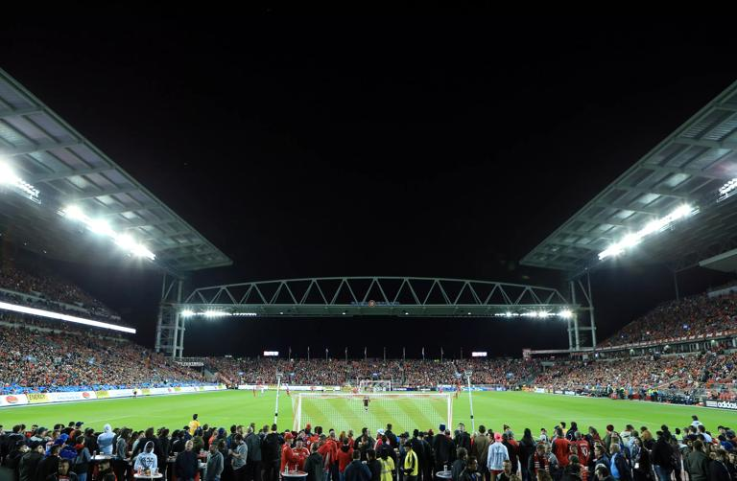
Con techo cubierto estilo Premier League y tribunas empinadas en cada extremo del campo, el Estadio Toronto tiene más que un parecido pasajero con los estadios que se encuentran en el fútbol británico. En Canadá, el estadio se ha convertido en un faro de progreso. Fue el primero específico para el fútbol del país y alberga al primer participante de la MLS de Canadá, el Toronto FC. Desde entonces, se convirtió en el primero en albergar la MLS Cup fuera de los Estados Unidos, y su ambiente emocionante ayudó a inspirar los esfuerzos de triple coronación pioneros de Toronto en 2017.
Ese éxito puso fin a la ausencia de 36 años de Canadá en la máxima competición mundial y amplió su impresionante récord de nunca haber perdido un partido competitivo en el Estadio de Toronto, que albergará torneos de la FIFA en la ciudad, ya que también fue sede de la Copa Mundial Femenina Sub-20 de la FIFA ™ en 2014.
El estadio también cuenta con experiencia previa en la organización de torneos de la FIFA, ya que ayudó a organizar las Copas Mundiales Sub-20 de la FIFA masculina y femenina en 2007 y 2014, respectivamente.
Sede: Toronto
Un anticipo de lo que nos espera en esta sede de la Copa Mundial de la FIFA 26™.

Estadio BC Place Vancouver
Ubicación: Vancouver, Columbia británica, Canadá Capacidad: 52.497 Inauguración: ﻿1983 Fixture de la Copa Mundial de la FIFA 26™
Zona de grupos
Sábado, 13 de junio 2026 Partido 6 – Australia v Kosovo/Rumania/Eslovaquia/Turquía - Grupo D - Estadio BC Place Vancouver
Jueves, 18 de junio 2026 Partido 27 – Canadá v Catar - Grupo B - Estadio BC Place Vancouver
Domingo, 21 de junio 2026 Partido 40 – Nueva Zelanda v Egipto - Grupo G - Estadio BC Place Vancouver
Miércoles, 24 de junio 2026 Partido 51 – Suiza v Canadá - Grupo B - Estadio BC Place Vancouver
Viernes, 26 de junio 2026 Partido 64 – Nueva Zelanda v Bélgica - Grupo G- Estadio BC Place Vancouver
Dieciseisavos de final
Jueves, 2 de julio 2026 Partido 85 – 1º Grupo B v 3º Grupo E/F/G/I/J - Estadio BC Place Vancouver
Octavos de final
Martes, 7 de julio 2026 Partido 96 – Ganador Partido 85 v Ganador Partido 87 - Estadio BC Place Vancouver

Ahora en su cuadragésimo año de existencia, el Estadio BC Place Vancouver sigue siendo una impresionante pieza de arquitectura situada en las orillas del estuario del False Creek. La zona, que ha sido renovada recientemente, es el hogar del equipo de la MLS Vancouver Whitecaps y del equipo de la Canadian Football League (CFL) BC Lions, y ocasionalmente ha albergado al equipo nacional de fútbol de Canadá.
Uno de los partidos más memorables disputados en el BC Place Vancouver fue la final de la Copa Mundial Femenina de la FIFA 2015™, en la que Estados Unidos derrotó a la vigente campeona, Japón, por 5-2, gracias en gran parte a los tres goles de Carli Lloyd en los primeros quince minutos.
Sede: Vancouver
Un anticipo de lo que nos espera en esta sede de la Copa Mundial de la FIFA 26™.

México
Estadio Ciudad de México
Ubicación: Tlalpan, Ciudad de México, México Capacidad: 80.824 Inauguración: 1966 Fixture de la Copa Mundial de la FIFA 26™
Zona de grupos
Jueves, 11 de junio 2026 Partido 1 – México vs Sudáfrica - Grupo A - Estadio Ciudad de México
Miércoles, 17 de junio 2026 Partido 24 – Uzbekistán vs Colombia – Grupo K- Estadio Ciudad de México
Miércoles, 24 de junio 2026 Partido 53 – Dinamarca/Macedonia/República Checa/Irlanda vs México – Grupo A - Estadio Ciudad de México
Dieciseisavos de final
Martes, 30 de junio 2026 Partido 79 – 1º Grupo A v 3º Grupo C/E/F/H/I - Estadio Ciudad de México
Domingo, 5 de julio 2026 Partido 92 – Ganador Partido 79 v Ganador Partido 80 - Estadio Ciudad de México
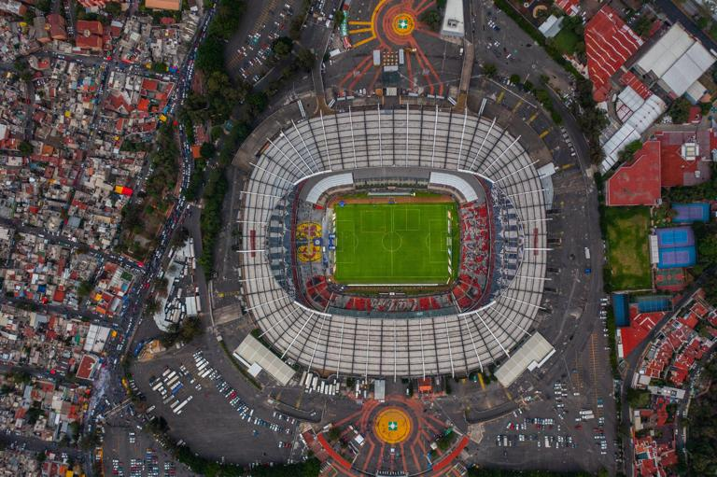
Un verdadero coliseo del fútbol mundial, el Azteca - que ha sido sede de jugadores como Pelé y Diego Maradona en dos emocionantes finales de la Copa del Mundo - volverá a ser el centro de atención. El trabajo diario de la arena es ser sede tanto del Club América como del Cruz Azul de la Liga MX, así como del equipo nacional de México, mientras que Pumas, Atlante, Atlético Español y Necaxa han jugado previamente su fútbol allí.
El Estadio Azteca de Ciudad de México fue la sede de la final de la Copa Mundial Sub-17 de la FIFA™ en 2011, cuando una multitud de 98 943 espectadores batió el récord de asistencia a un partido en la historia de este prestigioso torneo juvenil.
Sede: Ciudad de México
Un anticipo de lo que nos espera en esta sede de la Copa Mundial de la FIFA 26™.

Estadio Guadalajara
Ubicación: Zapopan, Jalisco, México Capacidad: 45.664 Inauguración: ﻿2010 Fixture de la Copa Mundial de la FIFA 26™
Zona de grupos
Jueves, 11 de junio 2026 Partido 2 – República de Corea v República Checa/Dinamarca/Macedonia del Norte/República de Irlanda – Grupo A - Estadio Guadalajara
Jueves, 18 de junio 2026 Partido 28 – México v República de Corea - Grupo A - Estadio Guadalajara
Martes, 23 de junio 2026 Partido 48 – Colombia v Congo/Jamaica/Nueva Caledonia - Grupo K - Estadio Guadalajara
Viernes, 26 de junio 2026 Partido 66 – Uruguay v España - Grupo H - Estadio Guadalajara
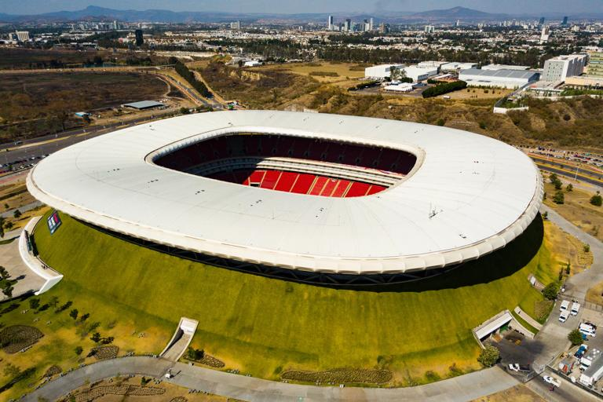
Construido en terreno elevado y con un diseño esférico similar al coliseo, el Estadio Guadalajara es sin duda uno de los lugares más llamativos que albergarán partidos en la Copa Mundial de la FIFA 26. Inaugurado en 2010, el estadio es la sede durante la temporada regular del C.D. Guadalajara, que ha disfrutado de numerosos éxitos en él. El equipo masculino consiguió el histórico doblete, liga y copa, en el torneo Clausura 2017, y la victoria en la Liga de Campeones de la Concacaf 2018, mientras que los dos títulos del equipo femenino en 2017 y 2022 se suman al palmarés.
El Estadio Guadalajara fue una de las sedes principales de la Copa Mundial Sub-17 de la FIFA en 2011 y acogió los Juegos Panamericanos ese mismo año.
Sede: Guadalajara
Un anticipo de lo que nos espera en esta sede de la Copa Mundial de la FIFA 26™.

Estadio Monterrey
Locación: Guadalupe, Nuevo León, México Capacidad: 51.243 Inauguración: ﻿2015 Fixture de la Copa Mundial de la FIFA 26™
Zona de grupos
Domingo, 14 de junio 2026 Partido 12 – Ucrania/Suecia/Polonia/Albania vs Túnez - Grupo F - Estadio Monterrey
Sábado, 20 de junio 2026 Partido 36 – Túnez vs Japón – Grupo F - Estadio Monterrey
Miércoles, 24 de junio 2026 Partido 54 – Sudáfrica vs República de Corea – Grupo A -Estadio Monterrey
Dieciseisavos de final
Lunes, 29 de junio 2026 Partido 75 – 1º Grupo F v 2º Grupo C - Estadio Monterrey
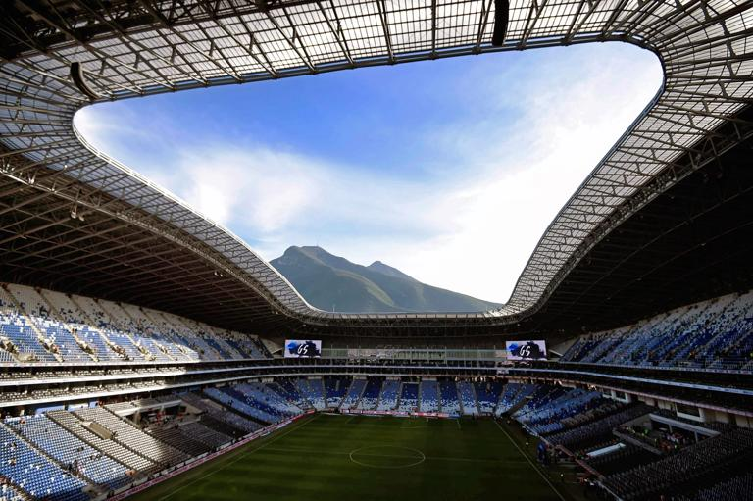
El equipo mexicano Monterrey juega su fútbol en esta maravilla moderna, equipada con soluciones energéticas compactas y equipos de bajo voltaje. El estadio fue el primero en las Américas en obtener una certificación plateada de Leadership in Energy & Environmental Design (LEED) después de su presentación en 2015.
Además de ser el hogar de Monterrey durante toda la temporada de la Liga MX, el recinto también acogió ocho partidos en el Campeonato W de la Concacaf 2022, incluida la victoria final por 1-0 de Estados Unidos sobre Canadá. Coldplay y Justin Bieber se han presentado en el estadio en su primera década.

Estados Unidos
Estadio Atlanta﻿
Ubicación: Atlanta, Georgia, Estados Unidos Capacidad: 68.239 Inauguración:﻿ 2017 Fixture de la Copa Mundial de la FIFA 26™
Zona de grupos
Lunes, 15 de junio 2026 Partido 14 – España v Cabo Verde - Grupo H - Estadio Atlanta
Jueves, 18 de junio 2026 Partido 25 – República Checa/Dinamarca/Macedonia del Norte/República de Irlanda v Sudáfrica - Grupo A- Estadio Atlanta
Domingo, 21 de junio 2026 Partido 38 – España v Arabia Saudí - Grupo H - Estadio Atlanta
Miércoles, 24 de junio 2026 Partido 50 – Marruecos v Haití - Grupo C - Estadio Atlanta
Sábado, 27 de junio 2026 Partido 72 – Congo/Jamaica/Nueva Caledonia v Uzbekistán – Grupo K - Estadio Atlanta
Dieciseisavos de final
Miércoles, 1 de julio 2026 Partido 80 – 1º Grupo L v 3º Grupo E/H/I/J/K - Estadio Atlanta
Octavos de final
Martes, 7 de julio 2026 Partido 95 – Ganador Partido 86 v Ganador Partido 88 - Estadio Atlanta
Semifinales
Miércoles, 15 de julio 2026 Partido 102 – Ganador Partido 99 v Ganador Partido 100 - Estadio Atlanta
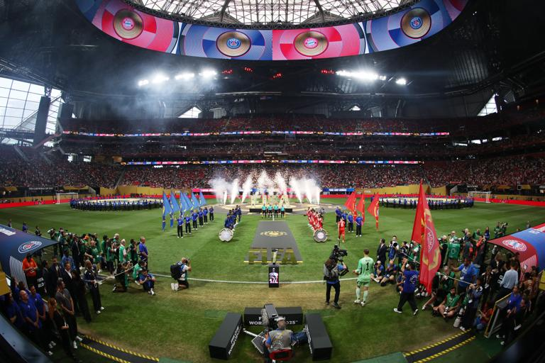
A pesar de haber abierto en 2017, el Estadio Atlanta se ha convertido en un favorito entre los aficionados locales y visitantes por sus concesiones de "club de 100 yardas" que se extienden a lo largo del campo, su política de precios centrada en los fanáticos y la inclusión de cadenas de comida local en las instalaciones del estadio. Tanto el equipo de la NFL Atlanta Falcons como el equipo de la MLS Atlanta United tienen su hogar en el estadio, mientras que partidos de la selección nacional, juegos de estrellas de la MLS y el Super Bowl LIII se han celebrado en el estadio durante su corta historia.
El estadio de Atlanta acogió cinco partidos del Mundial de Clubes FIFA 2025, incluidos tres encuentros de la fase de grupos, dos de octavos de final y el emocionante enfrentamiento de cuartos de final entre el Paris Saint-Germain y el FC Bayern München.
Sede: Atlanta
Un anticipo de lo que nos espera en esta sede de la Copa Mundial de la FIFA 26™.

Estadio Boston
Locación: Foxborough, Massachusetts, Estados Unidos Capacidad: 64.146 Inauguración: ﻿2002 Fixture de la Copa Mundial de la FIFA 26™
Zona de grupos
Sábado, 13 de junio 2026 Partido 5 – Haití vs Escocia - Grupo C- Estadio Boston
Jueves, 16 de junio 2026 Partido 18 – Irak/Bolivia/Surinam vs Noruega – Grupo I - Estadio Boston
Viernes, 19 de junio 2026 Partido 30 – Escocia vs Marruecos – Grupo C - Estadio Boston
Martes, 23 de junio 2026 Partido 45 – Inglaterra vs Ghana – Grupo L- Estadio Boston
Viernes, 26 de junio 2026 Partido 61 – Noruega vs Francia – Grupo I- Estadio Boston
Dieciseisavos de final
Lunes, 29 de junio 2026 Partido 74 – 1º Grupo E v 3º Grupo A/B/C/D/F - Estadio Boston
Cuartos de final
Jueves, 9 de julio 2026 Partido 97 – Ganador Partido 89 v Ganador Partido 90 - Estadio Boston
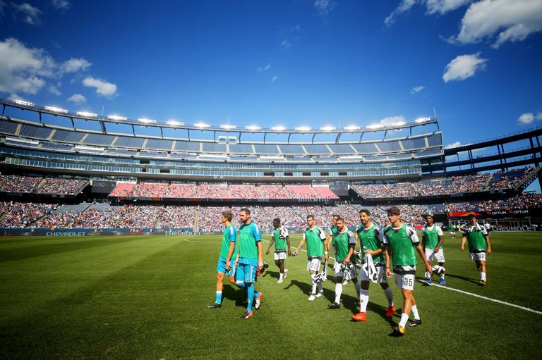
El Estadio Boston, que alberga al equipo de la MLS New England Revolution, actualmente está en medio de un importante proyecto de renovación antes del torneo de 2026.
Una vez completado, el estadio contará con la pantalla de video de alta definición más grande del país al aire libre (que mide 22,000 pies cuadrados), 50,000 pies cuadrados de espacios de hospitalidad y funciones cerrados con vidrio, conectividad de 360 grados entre todos los niveles del estadio y más. El trabajo de renovación actual en el estadio significa que la capacidad oficial de asientos de fútbol aún no se ha confirmado.
Sede: Boston
Un anticipo de lo que nos espera en esta sede de la Copa Mundial de la FIFA 26™.

Estadio Dallas
Locación: Arlington, Texas, Estados Unidos Capacidad: 70.649 Inauguración: 2009 Fixture de la Copa Mundial de la FIFA 26™
Zona de grupos
Domingo, 14 de junio 2026 Partido 11 – Países Bajos v Japón - Grupo F - Estadio Dallas
Miércoles, 17 de junio 2026 Partido 22 – Inglaterra v Croacia - Grupo L - Estadio Dallas
Lunes, 22 de junio 2026 Partido 43 – Argentina v Austria - Grupo J - Estadio Dallas
Jueves, 25 de junio 2026 Partido 57 – Japón v Albania/Polonia/Suecia/Ucrania – Grupo F - Estadio Dallas
Sábado, 27 de junio 2026 Partido 70 – Jordania v Argentina - Grupo J - Estadio Dallas
Dieciseisavos de final
Martes, 30 de junio 2026 Partido 78 – 2E vs 2I - Estadio Dallas
Viernes, 3 de julio 2026 Partido 88 – 2D vs 2G - Estadio Dallas
Octavos de final
Lunes, 6 de julio 2026 Partido 93 – Ganador Partido 83 v Ganador Partido 84 - Estadio Dallas
Semifinales
Martes, 14 de julio 2026 Partido 101 – Ganador Partido 97 v Ganador Partido 98 - Estadio Dallas
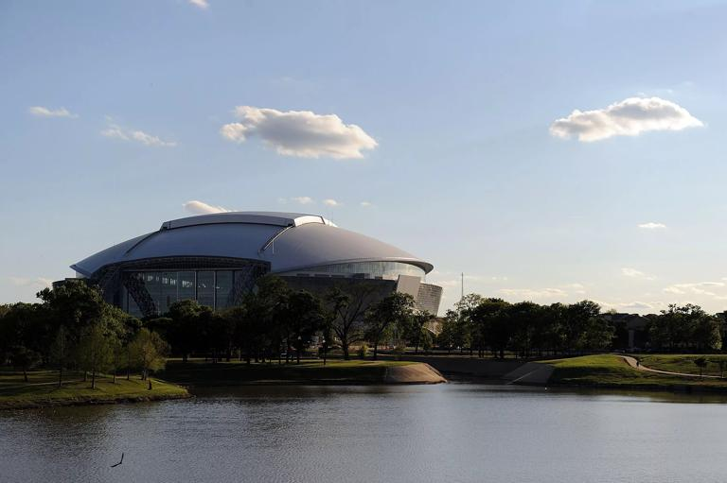
El Estadio Dallas es un ejemplo impresionante de arquitectura de estadios, que ofrece una experiencia única tanto para eventos deportivos como musicales, además de contar con varias obras de arte increíbles y una impresionante superficie de pantallas de vídeo en su interior.
Desde su inauguración en 2009, el recinto ha sido la sede de los Dallas Cowboys, cinco veces ganadores de la Super Bowl, y también ha acogido la Copa Oro de la Concacaf y partidos de la selección nacional de México a lo largo de los años.
Otros eventos importantes celebrados en el Estadio Dallas incluyen la Super Bowl XLV, la final del Campeonato Nacional de Fútbol Americano Universitario de 2015, el Draft de la NFL de 2018, los partidos del Campeonato Big 12, el Cotton Bowl Classic, la Final Four masculina de la NCAA, el Campeonato AMA Supercross y múltiples combates de boxeo por el título mundial.
Sede: Dallas
Un anticipo de lo que nos espera en esta sede de la Copa Mundial de la FIFA 26™.

Estadio Houston
Ubicación: Houston, Texas, Estados Unidos Capacidad: 68.777 Inauguración:﻿ 2002 Fixture de la Copa Mundial de la FIFA 26™
Zona de grupos
Domingo, 14 de junio 2026 Partido 10 – Alemania vs Curazao - Grupo E - Estadio Houston
Miércoles, 17 de junio 2026 Partido 23 – Portugal vs Jamaica/RD Congo/Nueva Caledonia – Grupo K - Estadio Houston
Sábado, 20 de junio 2026 Partido 35 – Países Bajos vs Ucrania/Suecia/Polonia/Albania – Grupo F - Estadio Houston
Martes, 23 de junio 2026 Partido 47 – Portugal vs Uzbekistán – Grupo K - Estadio Houston
Viernes, 26 de junio 2026 Partido 65 – Cabo Verde vs Arabia Saudí – Grupo H- Estadio Houston
Dieciseisavos de final
Lunes, 29 de junio 2026 Partido 76 – 1º Grupo E v 2º Grupo F - Estadio Houston
Octavos de final
Sábado, 4 de julio 2026 Partido 90 – Ganador Partido 73 v Ganador Partido 75 - Estadio Houston
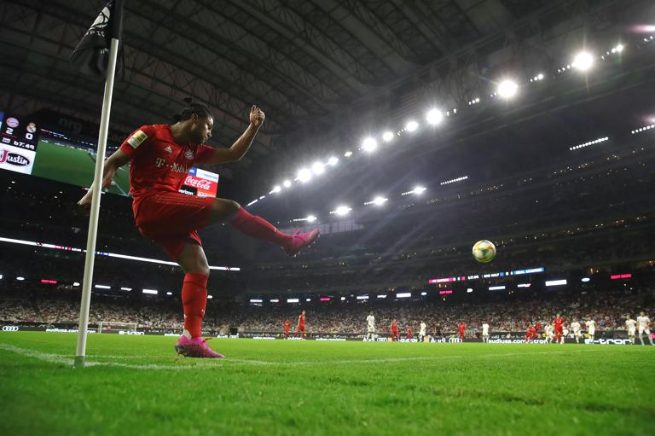
Un estadio anfitrión del partido de estrellas de la MLS (Major League Soccer), partidos de la selección nacional de EE. UU. y México, así como tres juegos en la Copa América Centenario en 2016, el Estadio Houston tiene mucho pedigrí futbolístico y seguramente acumulará más antes del torneo.
Inaugurado en 2002, el estadio tiene un techo retráctil y es famoso por su sección 'Bull Pen', que alberga la sección más ruidosa de los aficionados locales del equipo de fútbol americano Houston Texans.
Sede: Houston
Un anticipo de lo que nos espera en esta sede de la Copa Mundial de la FIFA 26™.

Estadio Kansas City
Locación: Kansas City, Missouri, Estados Unidos Capacidad: 69.045 Inauguración: ﻿1972 Fixture de la Copa Mundial de la FIFA 26™
Zona de grupos
Jueves, 16 de junio 2026 Partido 19 – Argentina vs Argelia – Grupo J- Estadio Kansas City
Sábado, 20 de junio 2026 Partido 34 – Ecuador vs Curazao – Grupo E - Estadio Kansas City
Jueves, 25 de junio 2026 Partido 58 – Túnez vs Países Bajos – Grupo F - Estadio Kansas City
Dieciseisavos de final
Viernes, 3 de julio 2026 Partido 87 – 1º Grupo K v 3º Grupo D/E/I/J/L - Estadio Kansas City
Cuartos de final
Sábado, 11 de julio 2026 Partido 100 – Ganador Partido 95 v Ganador Partido 96 - Estadio Kansas City
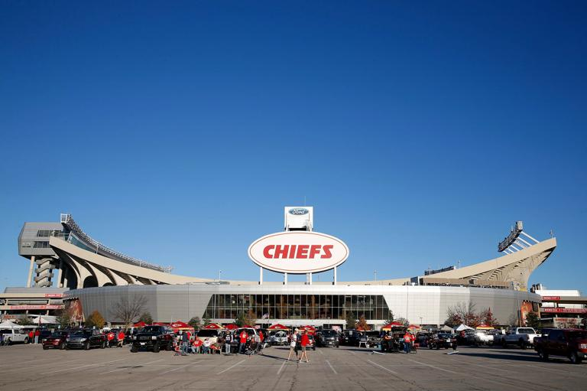
El Estadio Kansas City está certificado por Guinness World Records como el recinto deportivo al aire libre más ruidoso del mundo y ha acogido un récord de cinco campeonatos de conferencia de la NFL consecutivos.
El estadio, sede de los Kansas City Chiefs de la NFL, alcanzó un nivel de decibelios récord de 142,2 cuando los Chiefs se enfrentaron a los New England Patriots en 2014.
Conocida como la capital del fútbol de Estados Unidos, Kansas City es la sede del Sporting KC, dos veces campeón de la MLS, y del KC Current, finalista de la Liga Nacional de Fútbol Femenino (NWSL) de 2022, y es un área metropolitana que se extiende a ambos lados de la frontera entre los estados de Misuri y Kansas.
Sede: Kansas City
Un anticipo de lo que nos espera en esta sede de la Copa Mundial de la FIFA 26™.

Estadio Los Ángeles﻿
Locación: Inglewood, California, Estados Unidos Capacidad: 70.492 Inauguración:﻿ 2020 Fixture de la Copa Mundial de la FIFA 26™
Zona de grupos
Viernes, 12 de junio 2026 Partido 4 – Estados Unidos vs Paraguay - Grupo D - Estadio Los Ángeles
Lunes, 15 de junio 2026 Partido 15 – Irán vs Nueva Zelanda – Grupo G - Estadio Los Ángeles
Jueves, 18 de junio 2026 Partido 26 – Suiza vs Italia/Irlanda/Gales/Bosnia – Grupo B - Estadio Los Ángeles
Domingo, 21 de junio 2026 Partido 39 – Bélgica vs Irán – Grupo G - Estadio Los Ángeles
Jueves, 25 de junio 2026 Partido 59 – Turquía/Rumania/Eslovaquia/Kosovo vs Estados Unidos – Grupo D - Estadio Los Ángeles
Dieciseisavos de final
Domingo, 28 de junio 2026 Partido 73 – 2º Grupo A v 2º Grupo B - Estadio Los Ángeles
Jueves, 2 de julio 2026 Partido 84 – 1º Grupo H v 2º Grupo J - Estadio Los Ángeles
Cuartos de final
Viernes, 10 de julio 2026 Partido 98 – Ganador Partido 93 v Ganador Partido 94 - Estadio Los Ángeles
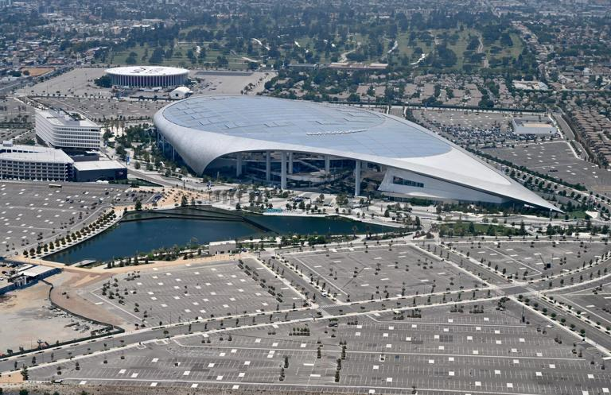
El Estadio Los Ángeles es el lugar más nuevo elegido para albergar la Copa Mundial de la FIFA 2026, después de abrir en el suroeste de California en septiembre de 2020. Está situado a solo 30 minutos en coche del famoso Estadio Rose Bowl de Pasadena, que albergó la final de la Copa Mundial de la FIFA en 1994. Tanto Los Angeles Rams como Los Angeles Chargers juegan sus partidos de la NFL en el estadio, que también albergó el Super Bowl LVI en el que los Rams derrotaron a los Cincinnati Bengals por 23-20 en 2022.
El Estadio Los Angeles ya ha acogido varios conciertos bajo su emblemático y singular techo, con artistas de la talla de Taylor Swift, BTS y Ed Sheeran, entre otros, que han actuado en este recinto.
Sede: Los Ángeles
Un anticipo de lo que nos espera en esta sede de la Copa Mundial de la FIFA 26™.

Estadio Miami
Locación: Miami Gardens, Florida, Estados Unidos Capacidad: 64.478 Inauguración: ﻿1987 Fixture de la Copa Mundial de la FIFA 26™
Zona de grupos
Lunes, 15 de junio 2026 Partido 13 – Arabia Saudí vs Uruguay – Grupo H - Estadio Miami
Domingo, 21 de junio 2026 Partido 37 – Uruguay vs Cabo Verde – Grupo H- Estadio Miami
Miércoles, 24 de junio 2026 Partido 49 – Escocia vs Brasil – Grupo C- Estadio Miami
Sábado, 27 de junio 2026 Partido 71 – Colombia vs Portugal – Grupo K - Estadio Miami
Dieciseisavos de final
Viernes, 3 de julio 2026 Partido 86 – 1º Grupo J v 2º Grupo H - Estadio Miami
Cuartos de final
Sábado, 11 de julio 2026 Partido 99 – Ganador Partido 91 v Ganador Partido 92 - Estadio Miami
Partido por el tercer puesto
Sábado, 18 de julio 2026 Partido 103 – Perdedor Partido 101 v Perdedor Partido 102 - Estadio Miami
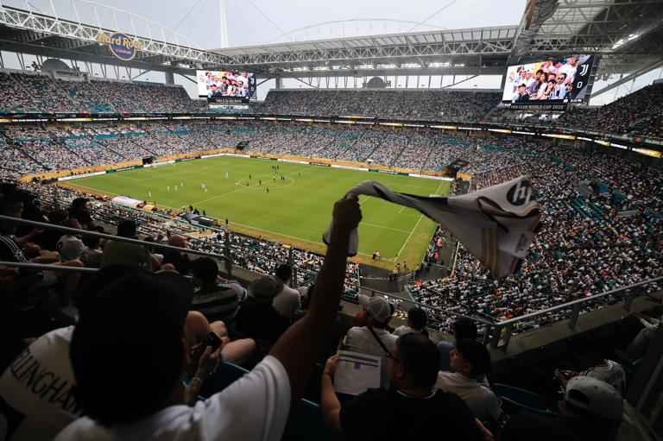
El Estadio Miami es la sede de los Miami Dolphins, el Gran Premio de Fórmula 1 de Miami, el torneo de tenis Miami Open, la Universidad de Miami, los partidos de fútbol americano universitario Orange Blossom Classic y Orange Bowl, Jazz in the Gardens y otros conciertos y festivales.
El recinto ofrece entretenimiento de primer nivel y demuestra su versatilidad al acoger una gran variedad de eventos, entre los que se incluyen seis Super Bowls, la NFL Pro Bowl de 2010, El Clásico de Miami, grandes conciertos y partidos de fútbol internacional.
El estadio acogió ocho partidos durante el Mundial de Clubes FIFA 2025, entre ellos el enfrentamiento inaugural entre el Al Ahly FC y el Inter Miami CF y el partido de octavos de final en el que el Real Madrid C. F. se impuso al Juventus FC, otro peso pesado europeo, en su camino hacia los cuartos de final.
Sede: Miami
Un anticipo de lo que nos espera en esta sede de la Copa Mundial de la FIFA 26™.

Estadio Nueva York Nueva Jersey﻿
Locación: East Rutherford, Nueva Jersey, Estados Unidos Capacidad: 80.663 Inauguración:﻿ 2010 Fixture de la Copa Mundial de la FIFA 26™
Zona de grupos
Sábado, 13 de junio 2026 Partido 7 – Brasil vs Marruecos - Grupo C - Estadio Nueva York Nueva Jersey
Jueves, 16 de junio 2026 Partido 17 – Francia vs Senegal – Grupo I - Estadio Nueva York Nueva Jersey
Lunes, 22 de junio 2026 Partido 41 – Noruega vs Senegal – Grupo I - Estadio Nueva York Nueva Jersey
Jueves, 25 de junio 2026 Partido 56 – Ecuador vs Alemania – Grupo E - Estadio Nueva York Nueva Jersey
Sábado, 27 de junio 2026 Partido 67 – Panamá vs Inglaterra – Grupo L - Estadio Nueva York Nueva Jersey
Dieciseisavos de final
Martes, 30 de junio 2026 Partido 77 – 1º Grupo I v 3º Grupo C/D/F/G/H - Estadio Nueva York Nueva Jersey
Octavos de final
Domingo, 5 de julio 2026 Partido 91 – Ganador Partido 76 v Ganador Partido 78 - Estadio Nueva York Nueva Jersey
Final
Domingo, 19 de julio 2026 Partido 104 – Ganador Partido 101 v Ganador Partido 102 - Estadio Nueva York Nueva Jersey
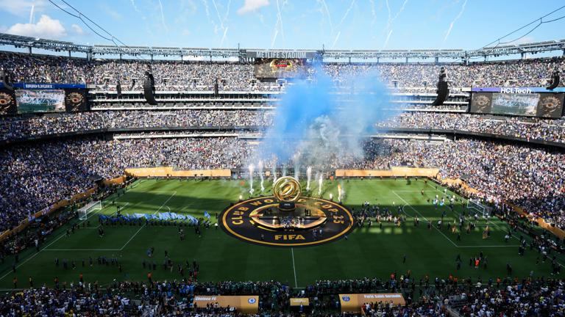
Aunque este estadio ha sido más utilizado para acoger a las superestrellas de la NFL a lo largo de los años, lo mejor del fútbol se dará cita en este recinto en 2026, cuando otro deporte ocupará el centro del escenario. Este estadio multiusos, inaugurado en 2010, es actualmente sede de los New York Giants y los New York Jets de la NFL. Fue el escenario de la final de la Copa América Centenario 2016, en la que Chile derrotó a la Argentina de Lionel Messi en los penaltis. Numerosos artistas de primer nivel han actuado en el Estadio Nueva York Nueva Jersey, entre ellos Bruce Springsteen, Beyoncé, Ed Sheeran y Taylor Swift.
El estadio fue el escenario central de la final del Mundial de Clubes FIFA 2025, que siguió por televisión aficionados de todo el mundo para ver la emocionante victoria por 3-0 del Chelsea sobre el Paris Saint-Germain. También se disputaron aquí las semifinales, un partido de cuartos de final y cinco encuentros de la fase de grupos.
Sede: Nueva York / Nueva Jersey
Un anticipo de lo que nos espera en esta sede de la Copa Mundial de la FIFA 26™.

Estadio Filadelfia﻿
Locación: Philadelphia, Pennsylvania, Estados Unidos Capacidad: 68.324 Inauguración:﻿ 2003 Fixture de la Copa Mundial de la FIFA 26™
Zona de grupos
Domingo, 14 de junio 2026 Partido 9 – Costa del Marfil vs Ecuador – Grupo E - Estadio Filadelfia
Viernes, 19 de junio 2026 Partido 29 – Brasil vs Haití – Grupo C - Estadio Filadelfia
Lunes, 22 de junio 2026 Partido 42 – Francia vs Irak/Bolivia/Surinam – Grupo I - Estadio Filadelfia
Jueves, 25 de junio 2026 Partido 55 – Curazao vs Costa de Marfil – Grupo E - Estadio Filadelfia
Sábado, 27 de junio 2026 Partido 68 – Croacia vs Ghana – Grupo L - Estadio Filadelfia
Octavos de final
Sábado, 4 de julio 2026 Partido 89 – Ganador Partido 74 v Ganador Partido 77 - Estadio Filadelfia
El Estadio Filadelfia abrió sus puertas con un partido amistoso de alto nivel entre Manchester United y Barcelona en agosto de 2003, donde Ronaldinho asistió a Patrick Kluivert para anotar el primer gol en el estadio. Desde entonces, el estadio ha sido sede de partidos de la selección nacional de EE. UU., la final de la Copa de Oro de 2015 y otro partido de Manchester United, además de ser la casa permanente de los Philadelphia Eagles de la NFL y la casa temporal del equipo de la MLS, Philadelphia Union, durante la temporada 2010.
El estadio fue escenario de un total de ocho partidos durante el Mundial de Clubes FIFA 2025, con seis encuentros de la fase de grupos, uno de octavos de final y la victoria del Chelsea, que se proclamó campeón, sobre el Palmeiras en cuartos de final, que también se disputó el 4 de julio.
Sede: Filadelfia
Un anticipo de lo que nos espera en esta sede de la Copa Mundial de la FIFA 26™.

Estadio Bahía de San Francisco﻿
Locación: Santa Clara, California, Estados Unidos Capacidad: 68.827 Inauguración:﻿ 2014 Fixture de la Copa Mundial de la FIFA 26™
Zona de grupos
Sábado, 13 de junio 2026 Partido 8 – Catar vs Suiza - Grupo B - Estadio Bahía de San Francisco
Jueves, 16 de junio 2026 Partido 20 – Austria vs Jordania – Grupo J - Estadio Bahía de San Francisco
Viernes, 19 de junio 2026 Partido 31 – Turquía/Rumania/Eslovaquia/Kosovo vs Paraguay – Grupo D - Estadio Bahía de San Francisco
Lunes, 22 de junio 2026 Partido 44 – Jordania vs Argelia – Grupo J - Estadio Bahía de San Francisco
Jueves, 25 de junio 2026 Partido 60 – Paraguay vs Australia – Grupo D - Estadio Bahía de San Francisco
Dieciseisavos de final
Miércoles, 1 de julio 2026 Partido 81 – 1º Grupo D v 3º Grupo B/E/F/I/J - Estadio Bahía de San Francisco
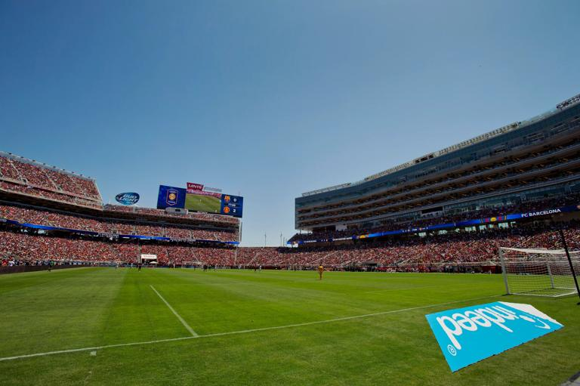
Uno de los estadios más nuevos encargados de albergar el torneo, el Estadio Bahía de San Francisco, está situado en la ciudad de Santa Clara.
Sede de los San Francisco 49ers de la NFL desde su inauguración en 2014, el estadio fue seleccionado para albergar la Super Bowl número 50 en febrero de 2016, donde Coldplay fue el cabeza de cartel del espectáculo del descanso con la colaboración de Beyoncé y Bruno Mars.
El estadio acogió el primer partido de la Copa América Centenario en junio de 2016, en el que Colombia derrotó a Estados Unidos, y también ha sido sede de Wrestlemania y del enfrentamiento de la NHL de 2015 entre los LA Kings y los San Jose Sharks.
Sede: Bahía de San Francisco
Un anticipo de lo que nos espera en esta sede de la Copa Mundial de la FIFA 26™.

Estadio Seattle
Locación: Seattle, Washington, Estados Unidos Capacidad: 66.925 Inauguración: ﻿2002 Fixture de la Copa Mundial de la FIFA 26™
Zona de grupos
Lunes, 15 de junio 2026 Partido 16 – Bélgica vs Egipto – Grupo G - Estadio Seattle
Viernes, 19 de junio 2026 Partido 32 - Estados Unidos vs Australia – Grupo D - Estadio Seattle
Miércoles, 24 de junio 2026 Partido 52 – Italia/Irlanda del Norte/Gales/Bosnia vs Catar – Grupo B - Estadio Seattle
Viernes, 26 de junio 2026 Partido 63 – Egipto vs Irán – Grupo G - Estadio Seattle
Dieciseisavos de final
Miércoles, 1 de julio 2026 Partido 82 – 1º Grupo G v 3º Grupo A/E/H/I/J - Estadio Seattle
Octavos de final
Lunes, 6 de julio 2026 Partido 94 – Ganador Partido 81 v Ganador Partido 82 - Estadio Seattle
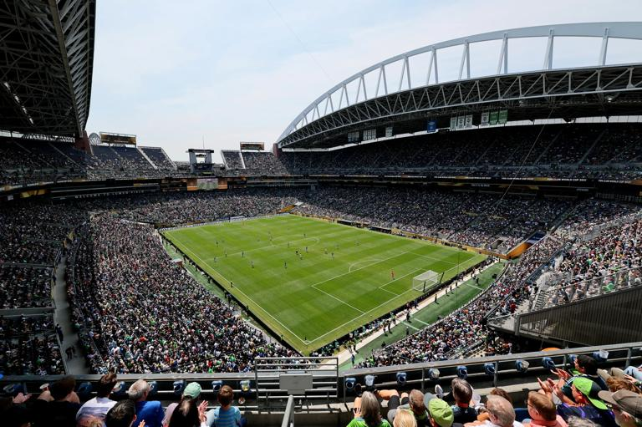
Este estadio cuenta con una forma de herradura única con un extremo norte abierto para dar una impresionante vista del horizonte de Seattle.
Incluido dos veces en el Libro Guinness de los récords como el estadio al aire libre más ruidoso, el terreno se ha convertido en una fortaleza para equipos como el Seattle Sounders de la MLS y el Seattle Seahawks de la NFL. La animada atmósfera del hogar se evidenció quizás mejor el 5 de mayo de 2022, cuando el Seattle Sounders venció al equipo mexicano Pumas 3-0 para reclamar una victoria total de 5-2 y ganar la Liga de Campeones de Concacaf, convirtiéndose en el primer equipo estadounidense en ganar la competición en su nuevo formato y clasificarse para el Mundial de Clubes FIFA 2025.
El Sounders jugó los tres partidos del Mundial de Clubes en su propio estadio, pero no logró pasar de una fase de grupos muy difícil en la que también estaban el París Saint-Germain, el Botafogo y el Atlético de Madrid. Durante el torneo de 2025, se jugaron seis partidos de la Copa Mundial de Clubes en este estadio.

